Еженедельный журнал для дошкольников

«УМНЫЙ СОВЁНОК»
муниципальное дошкольное образовательное учреждение «Детский сад № 125»

Выпуск № 8
Май, 2020

Содержание:

*23 мая – Всемирный день черепахи
*Играем, занимаемся

Ярославль

Дорогие ребята!
На страницах этого журнала я, УМНЫЙ СОВЁНОК, постараюсь дать для вас много интересной и познавательной информации.
Итак, отправляемся в путешествие в Волшебную страну Знаний .
О ком же сегодня пойдет речь? Это загадка, которую вам, ребята, предстоит разгадать:

Встретишь нас ты и в саванне,
И в огромном океане,
Как корабль по пустыне,
Я плыву по водам синим.
Медлительна, нетороплива,
Рубаха в клетку всем на диво.
Я в домик прячусь свой от страха,
Скажи- ка, кто я?

Черепаха – это удивительное и дружелюбное существо, некоторые виды которого стали населять нашу планету еще задолго до динозавров.
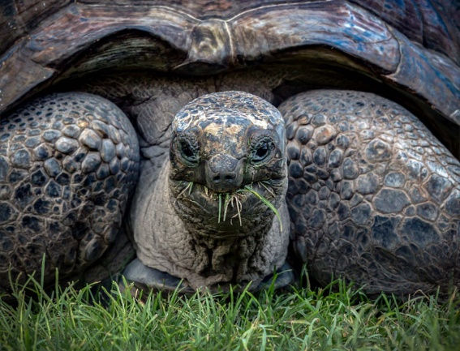
В Древнем Китае их почитали как священных животных. Черепахи считались символами мудрости и божественного покровительства. Люди верили, что они могут принести своим владельцам удачу, богатство и долголетие.
Сегодня некоторые виды черепах находятся на грани вымирания. Чтобы привлечь внимание человечества к этой проблеме, был учрежден праздник — Всемирный день черепахи, который отмечается ежегодно, начиная с 2000 года, 23 мая.
Целью праздника стало привлечение внимания общественности к проблеме гибели большого количества черепах из-за соседства с людьми. В этот день во всех местах обитания черепах проводятся акции, во время которых добровольцы спасают животных.
Что же мы о них знаем?
Прежде всего, черепаха – это рептилия (пресмыкающееся).

Рептилии или пресмыкающиеся – это животные, кожа которых покрыта роговой чешуей, или щитками, а у некоторых покрыта еще и панцирем.
Передвигаясь по суше, эти животные прижимаются к земле, смыкаются с ее поверхностью. Поэтому они и получили такое название – пресмыкающиеся.
Размножаются они на суше, откладывая яйца, из которых появляются детеныши. Рептилии – животные холоднокровные: температура их тела не постоянна, как у зверей, а зависит от окружающей среды. В холодное время рептилии впадают в особое состояние – оцепенение и «оживают» только с наступлением весны.
К ним относятся: черепахи, крокодилы, змеи, ящерицы.

Черепахи населяют все континенты Земли. Не встречаются черепахи лишь в Антарктиде.

Внешний вид и размеры
Кожа черепахи, как и у всех рептилий, покрыта роговой чешуей, или щитками.

У черепах нет внутреннего скелета, а все их тело заковано в панцирь. Внутри него тело животного неподвижно, поэтому черепаха может двигать только головой и ногами.
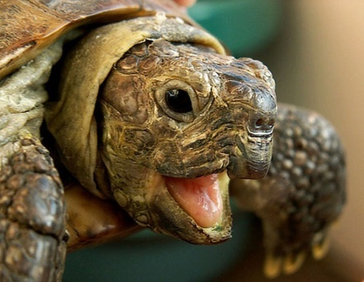
Голова у большинства черепах невелика и обладает обтекаемой формой. Так она может без труда укрываться в панцире. Правда, есть черепахи и с большими головами.

У черепах отсутствуют зубы, пищу они откусывают с помощью твердого клюва, которым заканчивается морда.

Черепахи отличаются от прочих рептилий своим костным панцирем, способным защитить животное от многих неприятностей. Из-за него черепахи обладают очень медленной скоростью передвижения- это другая их запоминающаяся особенность.
В моменты опасности черепаха втягивает голову и конечности, в результате чего они оказываются укрыты панцирем. Редко какому хищнику удается достать спрятавшееся в укрытии животное.

На щитках, из которых состоит панцирь черепахи, растут годовые концентрические кольца, благодаря которым можно определить возраст черепахи.
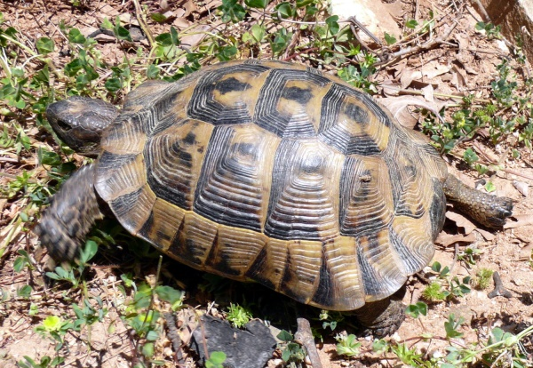
Среди черепах встречаются как мелкие виды, длиной около 12 см, так и гигантские, длиной до метра и более.

Как размножаются
Размножаются черепахи яйцами, их самки зарывают в песок задними лапами. Через несколько месяцев появляются маленькие черепашки, которые сразу же начинают самостоятельную жизнь. Черепашки появляются на свет вполне сформировавшимися. Но панцирь их еще довольно мягок и окончательно затвердевает по истечении нескольких лет.
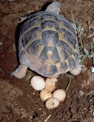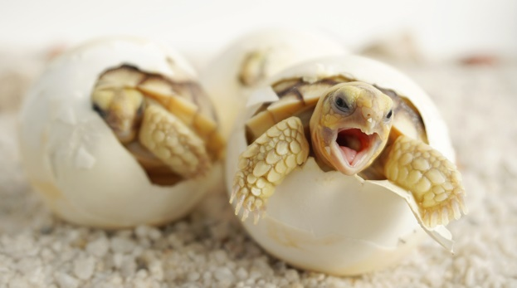

Продолжительность жизни в зависимости от вида составляет 50—100 лет, иногда до 200.
В природе имеются виды черепах, обитающие как на суше - сухопутные, так и в воде, причём, если одни водные черепахи предпочитают пресные реки и озёра, то другим больше по душе солёные моря и океаны.
Питание
Как правило, все они являются всеядными. Но рептилии, обитающие в воде, более склоны к хищному образу жизни (питаются рыбой, моллюсками, беспозвоночными). В то время как сухопутные виды питаются, преимущественно, растительностью.
Продолжительность жизни черепах составляет 150-200 лет, а может и больше.

Галерея сухопутных черепах (некоторые виды)
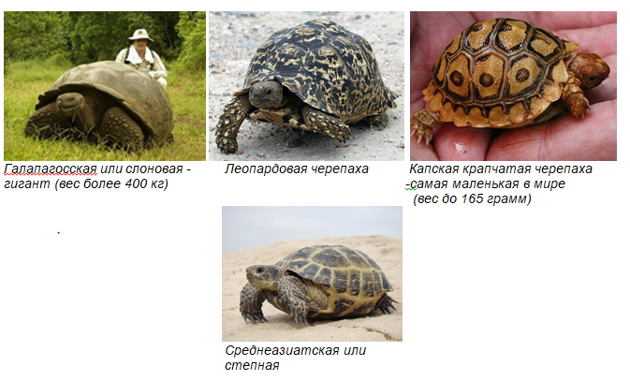

Галерея морских черепах (некоторые виды)
У морских черепах в процессе эволюции ноги превратились в ласты. Некоторые из них так хорошо приспособились к водной жизни, что залегают в спячку на дне, зарывшись в ил. При этом они поглощают кислород прямо из воды, хотя вообще черепахи дышат легкими. Эти морские обитательницы все время проводят вдали от берегов. На сушу они выбираются только для того, чтобы отложить яйца.

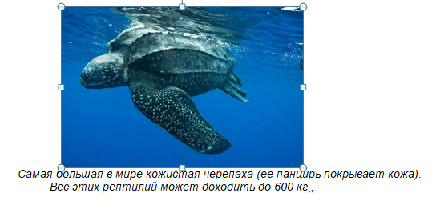

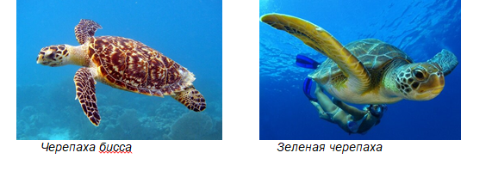

Галерея пресноводных черепах (некоторые виды)

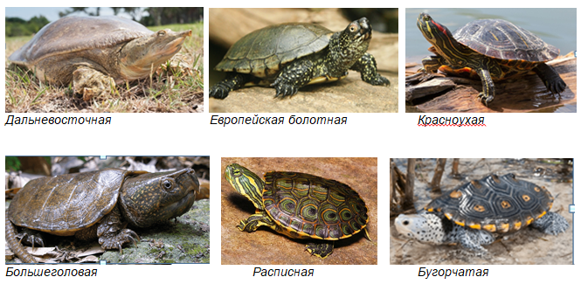

Ответьте на вопросы

- Чем рептилии отличаются от других животных?
- Назови известных тебе рептилий (пресмыкающихся).
- Какие у черепахи есть запоминающиеся особенности, отличающие ее от других рептилий?
- Как черепахи откусывают пищу и вообще кусаются ?
- Почему у большинства черепах небольшая голова?
- Можно ли определить возраст черепахи?
- Назови виды черепах по среде обитания.

А теперь пришло время ПОИГРАТЬ!

Игра «Найди двух одинаковых черепах»

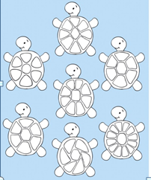

Игра «Угадай-ка»
Установи соответствие между видом линии, отмеченной цифрой, и ее названием.
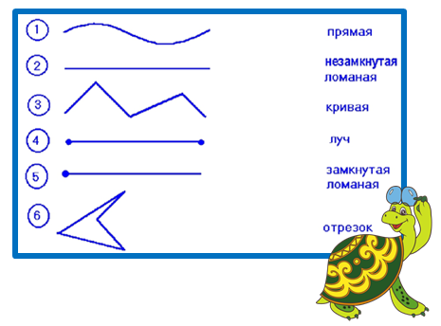

Игра «Помоги черепашке выполнить задание от папы»
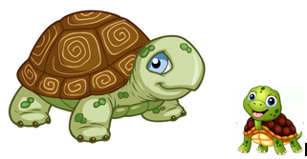
Назови геометрические фигуры и перерисуй их в тетрадь, будь внимательным и аккуратным.
Прямые углы во всех фигурах закрась красным карандашом, тупые – зеленым, а острые – синим.
Вот так:

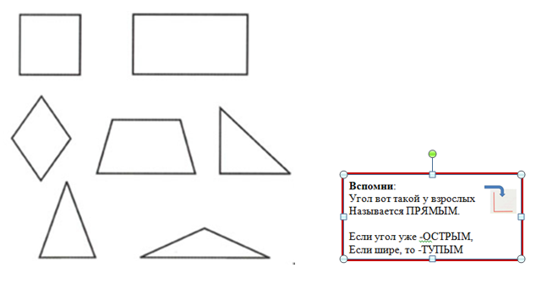
Игра «Доставка подарков»
Добрый доктор Айболит решил отправить подарки своим знакомым животным в Африку. Упаковал их в красивую коробку (красную, прямоугольной формы, большую) и поручил это дело черепахам: на суше - слоновой черепахе, по реке – большеголовой черепахе, по морю – кожистой черепахе.
На каждом отрезке пути упаковочная коробка могла поменять либо цвет, либо форму, либо размер. Угадай , в какой коробке африканские животные получат подарки.
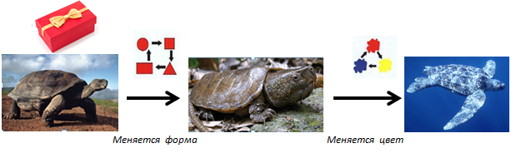

Делается один шаг, т.е. одно изменение, от первоначального вида коробки.

